CAA云讲座·五四专场活动参会报告
一、会议基本信息
会议名称：CAA云讲座·五四专场活动——五四正青春 自动化向新行
会议时间：2026年5月4日 09:00
主办单位：中国自动化学会
会议形式：线上云讲座
会议主题：五四正青春 自动化向新行
报告人数：6位青年学术先锋
二、会议背景与目的
值此五四青年节到来之际，中国自动化学会举办"CAA云讲座——五四专场"活动，以"五四正青春 自动化向新行"为主题，邀请6位青年学术先锋，围绕自动化领域的前沿动态、科研心得与行业前景进行分享。本次活动旨在搭建学术交流平台，拓展学术思维，激发创新灵感，在五四精神的感召下，以青春之我、奋斗之我，为自动化科技创新贡献更多力量。讲座内容涵盖具身智能无人系统、多元储能优化调度、认知导航、跨域无人系统、量子精密测量以及多主体系统自适应学习等前沿方向，充分体现了自动化技术与人工智能、量子科技、新能源等领域交叉融合的时代特征。

三、报告内容总结
（一）薛珊副教授：《具身智能无人系统自学习方法研究》
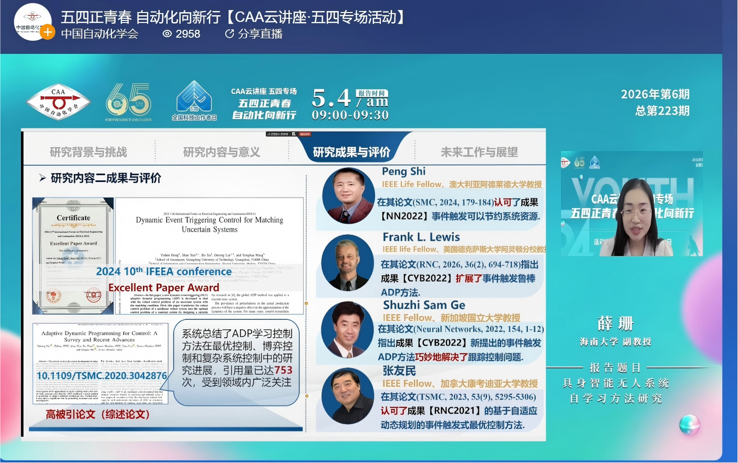
薛珊老师来自海南大学信息与通信工程学院，入选中国自动化学会青年人才托举工程，主要研究方向包括人工智能理论、智能控制、自适应动态规划、博弈控制及具身智能机器人。
报告以无人艇动力学系统为典型对象，围绕具身智能无人系统自学习方法展开，用"初心、细心、信心、专心"四心理念贯穿全程，构建了"用数据说话、让系统判断、用场景说话"三层递进研究体系：
第一层"用数据说话"——针对模型未知、不精准和数据利用率低的问题，提出系统辨识结合神经网络的方法，利用积分强化学习实现从模型驱动到数据驱动的跨越，并引入经验回放机制发挥历史数据价值；
第二层"让系统判断"——针对通信资源受限、控制更新频繁的问题，设计了静态事件触发、动态事件触发和自触发三级机制，实现按需更新、灵活判断和提前预测，有效降低通信与计算负担；
第三层"用场景说话"——面向扰动、约束、多智能体交互等复杂环境，将扰动建模为零和博弈主动设计抗扰策略，利用饱和函数和平移映射处理执行器约束，引入微分博弈和多智能体强化学习实现多艇协同与竞争对抗。
报告人所提出的方法在多项国际会议获奖，相关成果得到同行专家的广泛认可。
（二）张萌教授：《面向电网频率稳定的多元储能优化调控》
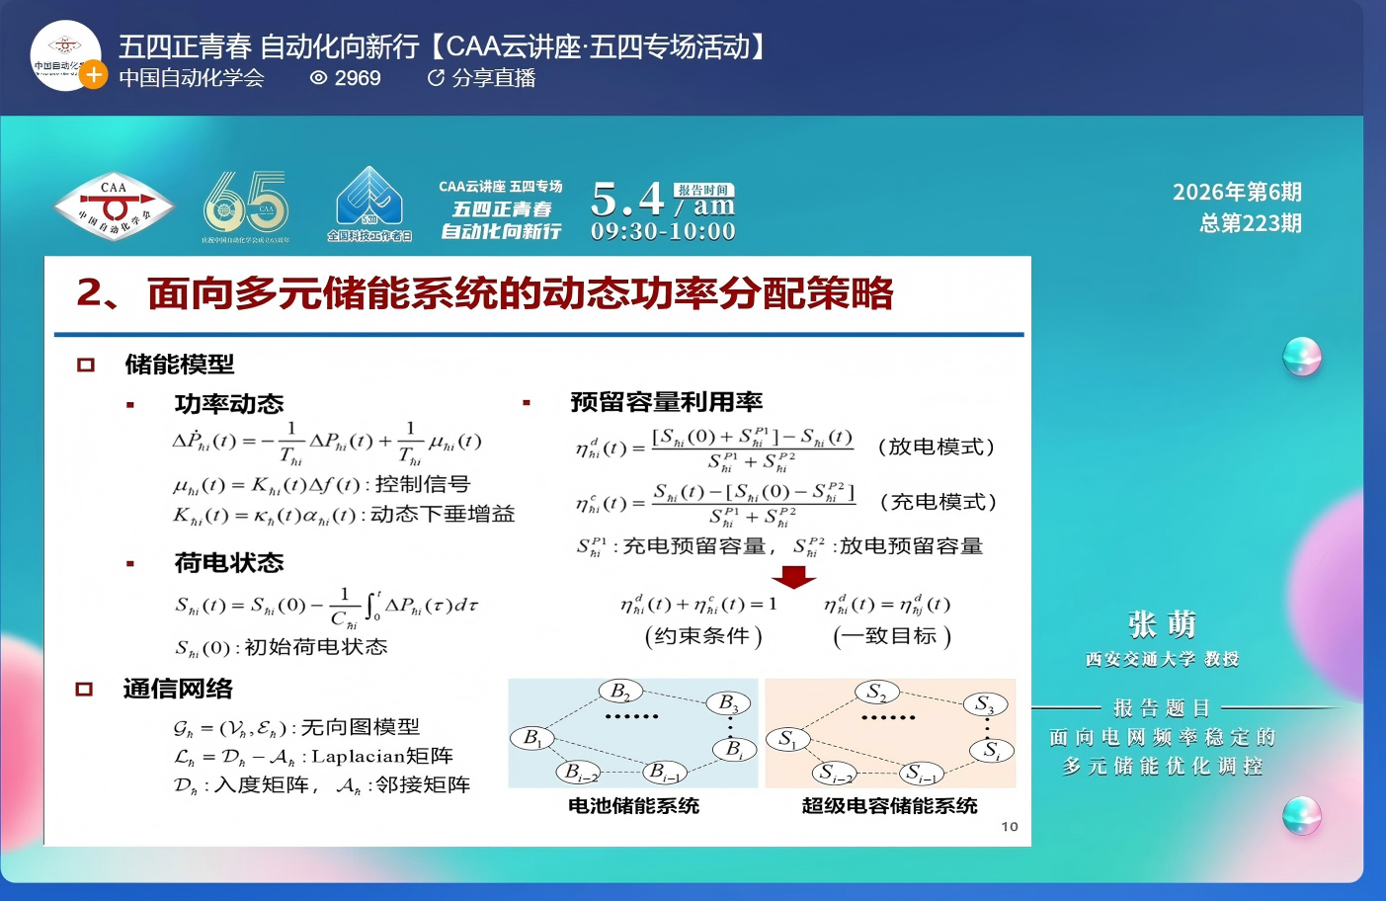
张萌教授来自西安交通大学，是青年长江学者，研究方向包括电力系统优化控制与安全、非线性系统控制等。
报告面向"双碳"战略背景下新型电力系统的频率稳定性挑战，针对高比例新能源接入导致的系统惯量下降、频率波动加剧等问题，系统提出了多元储能协同调控的技术方案：
第一项工作——动态功率分配策略：根据不同类型储能（电池储能、超级电容等）的频率响应特性差异，设计动态下垂增益，实现功率型与能量型储能的协同分担，有效避免二次频率跌落；
第二项工作——双层鲁棒控制框架：上层采用事件触发的Tube-MPC增强鲁棒性，下层采用MPC实现多约束下的功率滚动优化，在不确定性扰动下保证系统稳定运行，同时通过事件触发机制降低在线计算负担；
第三项工作——基于深度强化学习的虚拟惯量控制：利用李亚普诺夫稳定性理论指导神经网络设计，通过强化学习实现储能系统自适应虚拟惯量控制，可根据运行状态实时调整策略，兼顾控制效果与成本。
上述方法已在多家地市电力公司测试应用，有效保障了电网的平衡能力和频率稳定性。
（三）岳裕丰教授：《面向认知导航的空间感知与行为学习》
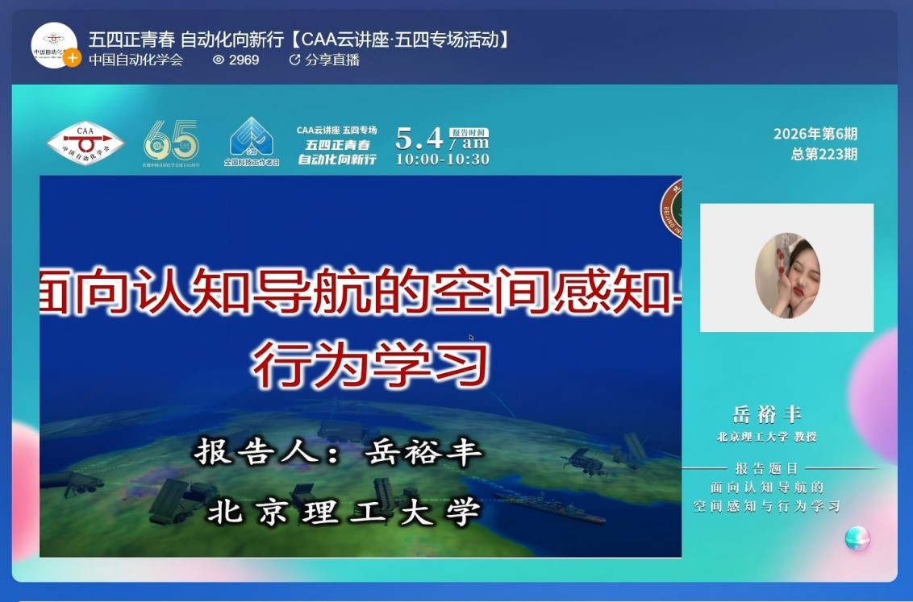
岳裕丰教授来自北京理工大学自动化学院，是国家级青年人才、中国科协青年人才托举工程入选者，从事认知导航、机器人学习与空间感知等领域研究。
报告从导航技术的演进脉络出发，提出了面向开放环境的全新认知导航范式，借鉴人类"体能、技能、智能"三能发展机制，构建了"会懂博学"的技术体系：
"会"——多模指令解析与多模态常识地图构建：提出集成光学、几何、语义的通用在线建图框架，基于3DGS与体素混合表示达到SOTA精度；提出文本推理赋能的开放词汇层次化场景图，零样本3D语义分割精度提升30%；提出基于动态承载关系的多模指令任务解析方法，任务成功率提升26%；
"懂"——语义释义与世界模型构建：提出面向部件精细理解的物体神经辐射场，实现模块化组件分解与零样本语义理解；提出基于跨层级子目标树的世界模型推理方法，显著提升长时序任务规划成功率；
"博"——任务决策与预训练认知导航模型：提出Point GPT，首次将GPT自回归范式推广至点云领域，在8个点云任务中7个达到SOTA；仅需5条人类演示视频即可完成技能学习；
"学"——持续在线进化与学习：提出基于场景图训练和专家示范引导的人机强化学习策略，实现终身持续精进。
（四）缪志强教授：《跨域无人系统：从多模态适应到集群协同》
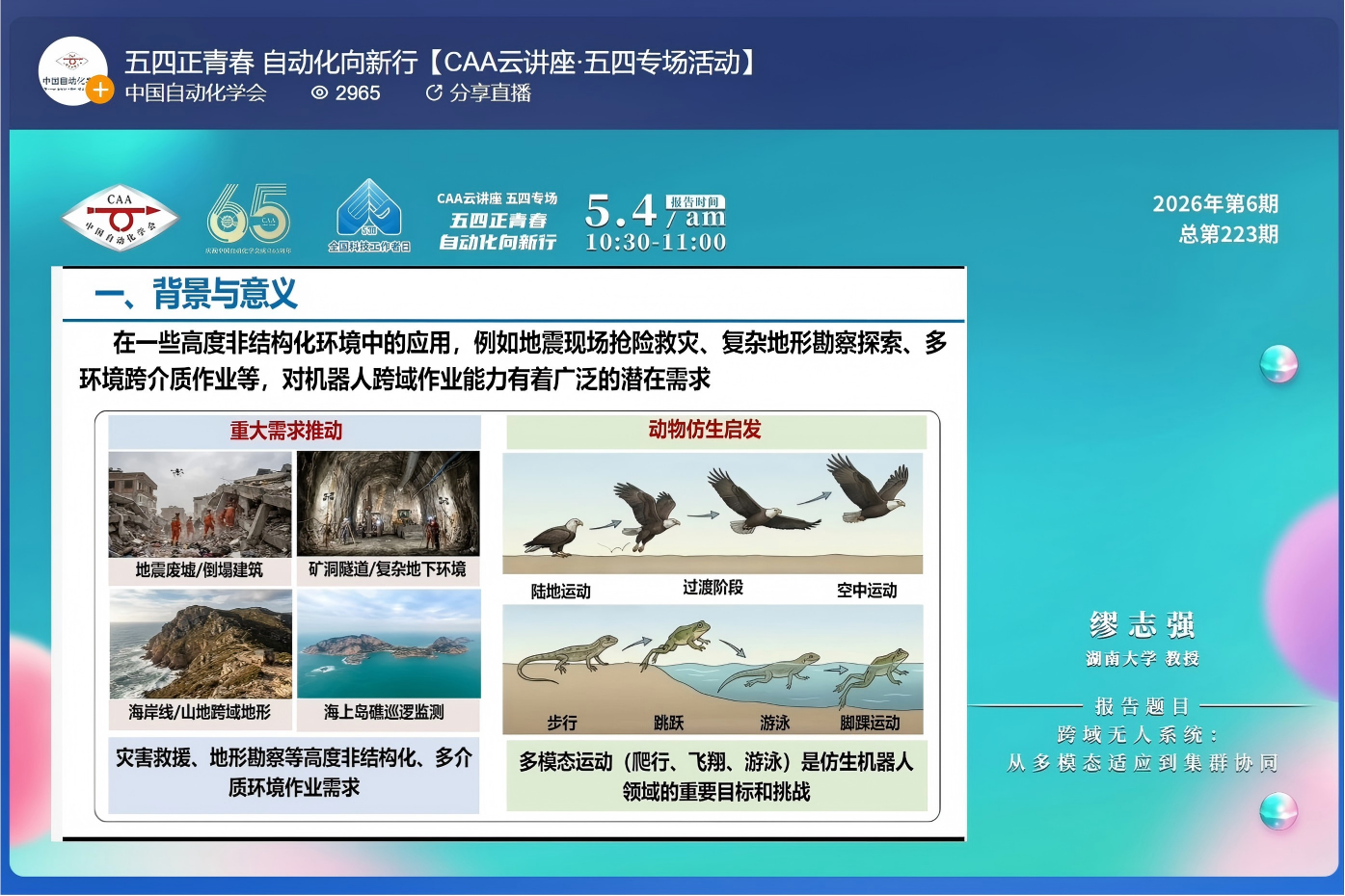
缪志强教授来自湖南大学人工智能与机器人学院，是国家优秀青年基金获得者，主要从事多机器人系统、跨域无人系统、多模态机器人等领域研究。
报告聚焦高度非结构化环境下机器人的跨域能力需求，指出现代机器人面临单一介质空间和单一运动模式的根本性制约。报告围绕两大方向展开：
一是多模态两栖无人机设计与控制——借鉴自然界生物的多模态运动能力，研究可实现介质交界面跨越运动的新型装备，使其具备在多种领域空间作业的能力，并能根据任务需求灵活切换运动模式；
二是无人机集群协同规划与控制——研究大规模无人机集群在复杂任务中的协同规划、编队控制及智能决策方法。
报告指出，多模态两栖无人机和无人机集群已成为无人系统领域创新应用新引擎，将引领未来无人系统技术与应用的新范式。
（五）王瑞钢讲师：《量子精密测量的自旋极化闭环控制研究》
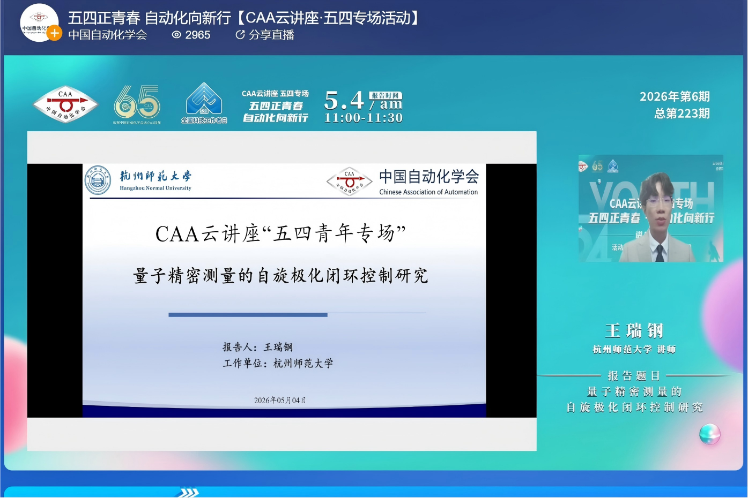
王瑞钢老师来自杭州师范大学，长期致力于高精度惯性导航、精密传感系统建模与智能控制等前沿研究，曾参与科技创新2030"量子通信与量子计算机"重大专项等国家级科研项目。
报告围绕量子精密测量中的核心问题展开：以原子自旋系综为核心敏感单元的量子测量系统，其测量性能高度依赖电子自旋极化状态的稳定建立与长期维持。针对复杂环境扰动和多物理场耦合作用下自旋极化难以快速收敛与稳态保持的问题，报告重点介绍了三项关键技术：
一是纵向电子自旋极化的非破坏性观测方法——从测量机理出发，实现自旋极化状态的高精度监测；
二是有限时间状态反馈控制——通过状态反馈实现电子自旋极化的快速收敛；
三是磁—光协同闭环调控方法——利用前置测量与协同控制机制提升系统稳态精度和抗扰能力。
相关研究为提升量子传感器的长期稳定性、动态响应能力和工程化应用水平提供了新的闭环控制思路。
（六）王珂助理研究员：《多主体系统的数据高效自适应学习方法及应用》
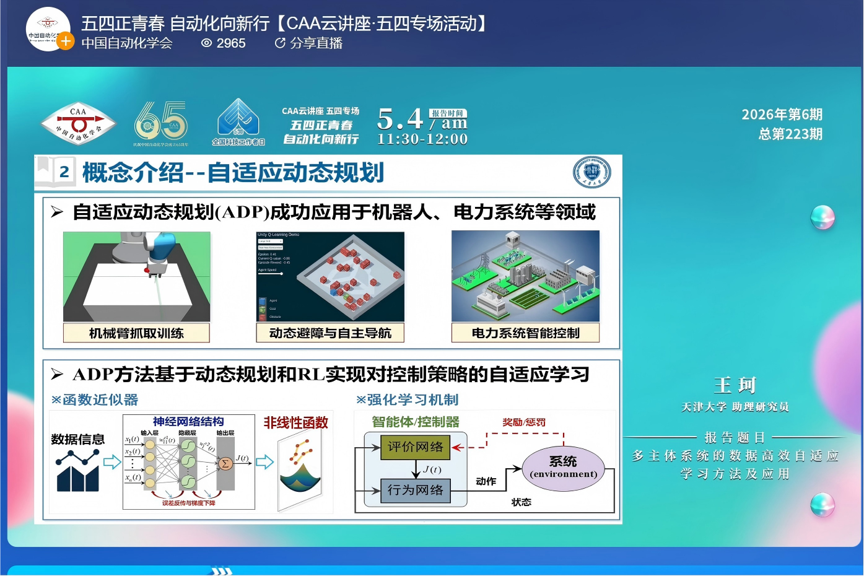
王珂老师来自天津大学电气自动化与信息工程学院，入选国家资助博士后研究人员计划B档、中国自动化学会青年托举人才工程，主要研究方向包括强化学习与智能控制、微分博弈及应用、具身智能体优化决策等。
报告围绕多主体系统面临的数据高效自适应学习这一关键挑战，从两个层面展开：
第一个层面是多人微分博弈系统研究——包括零和微分博弈中动态事件触发学习与鲁棒控制方法，在不依赖持续数据更新的前提下保障学习性能；非零和微分博弈中动态事件触发学习与协同控制方法，显著降低通信与计算负担；以及上述方法在电力系统和自主车辆系统中的应用验证；
第二个层面是多智能体系统研究——包括基于多智能体强化学习的集群编队决策、从仿真到现实的自适应协同优化与控制策略，以及在机器人系统中的若干应用成果。
报告提出的动态事件触发与自适应学习相结合的方法框架，为多主体系统的数据高效学习提供了切实可行的技术路径。
四、参会体会与总结
本次"五四正青春 自动化向新行"CAA云讲座是一场高水平的学术盛宴，充分展现了中国自动化学会凝聚青年科技人才、推动学科前沿发展的责任与担当。六位青年学者围绕自动化领域的不同方向，分享了最新的研究成果与科研心得，内容兼具理论深度与工程应用价值，令人受益匪浅。整场讲座不仅是一次学术前沿的集中展示，更是一次思想的碰撞与启迪，让我们对自动化技术在新时代的发展趋势、核心挑战以及未来方向有了更加深刻的理解。
第一，自动化技术正向更深层次、更广领域加速渗透，学科边界正在被重新定义。从本次讲座的六个报告来看，自动化的研究对象已从传统的工业过程控制、机电系统，拓展至具身智能无人系统、电网储能调控、认知导航、跨域机器人、量子精密测量等全新领域，覆盖了从宏观电网到微观量子、从单体智能到集群协同的多层次、多尺度问题。这一趋势深刻说明，自动化已不仅是传统意义上的"控制"，而是成为连接物理世界与智能世界的核心桥梁。特别是"具身智能"这一概念的提出，标志着人工智能正从虚拟空间走向物理世界，而自动化恰恰是实现这一跨越的关键使能技术。薛珊老师在报告中提出的"感知—决策—执行"深度融合框架，正是这一方向的典型体现。同时，自动化与量子科技的交叉也令人耳目一新——王瑞钢老师关于自旋极化闭环控制的研究，展示了控制理论在量子精密测量中的独特价值，揭示了自动化方法在微观世界同样具有广阔的用武之地。可以预见，未来的自动化技术将更加呈现多学科深度交叉、跨尺度协同发展的态势，这要求我们在夯实控制理论根基的同时，也要主动拥抱人工智能、量子信息、新材料等新兴领域的知识和方法。
第二，青年科研工作者正在国家科技创新中发挥着越来越重要的作用，他们身上体现了五四精神与科学精神的高度统一。本次讲座的六位报告人，均为各领域的青年学术先锋——他们有的是国家级青年人才，有的是青年托举人才，有的获得了国家优秀青年基金资助。尽管研究方向各异，但他们身上有着鲜明的共同特质：扎实的理论功底、面向国家重大需求的选题意识、持之以恒的科研韧劲、以及敢于挑战学科前沿的创新勇气。薛珊老师用"四心"概括十年科研路，从初心到专心的心路历程令人动容，体现了青年科研人应有的专注与执着；张萌教授的研究直接服务于"双碳"战略和新型电力系统安全，将学术追求与国家需求紧密结合，研究成果已在多家电力公司落地应用，生动诠释了"把论文写在祖国大地上"的使命担当；岳裕丰教授、缪志强教授则分别在认知导航和跨域无人系统方向深耕多年，从基础理论到工程应用形成了完整的技术链条。他们用实际行动表明，青年科研工作者既是科技创新的生力军，也正在成长为科技自立自强的主力军。作为同处于学术成长阶段的我们，应当从他们身上汲取力量，坚定科研信念，脚踏实地做好每一项研究。
第三，强化学习、深度学习等人工智能方法与控制理论的深度融合，是当前自动化领域最活跃的研究前沿，也是未来重要的方法论范式。回顾整场讲座，可以发现一个突出的共同特点：六位报告人的研究几乎都涉及数据驱动方法与模型驱动方法的结合。薛珊老师将积分强化学习与自适应动态规划用于无人艇的自学习控制，张萌教授利用深度强化学习实现储能系统的虚拟惯量自适应，岳裕丰教授构建基于GPT范式的预训练认知导航模型，王珂老师聚焦多主体系统的数据高效自适应学习。这些研究表明，纯粹依赖物理模型的传统控制方法在面对复杂、动态、不确定环境时已显不足，而纯粹的数据驱动方法又面临可解释性弱、安全性难保证、泛化能力有限等瓶颈。因此，"控制理论提供框架和保障，强化学习赋予自适应的能力"，这一融合范式正在成为共识。张萌教授报告中提到的"用李亚普诺夫稳定性理论指导神经网络设计"，薛珊老师报告中"自适应动态规划=动态规划+强化学习+神经网络"的表述，都从不同角度印证了这一趋势。对我们而言，这意味着未来既不能丢弃控制理论的严谨根基，也不能回避人工智能的技术浪潮，唯有在二者之间找到恰当的融合点，才能做出既有理论深度又有实用价值的研究工作。
第四，从学科发展角度看，事件触发控制、博弈论控制等新型控制范式正在崛起，有望解决传统时间触发控制在对资源受限系统应用时的诸多局限。本次讲座中，薛珊老师提出的"静态事件触发—动态事件触发—自触发"三级机制，以及王珂老师在微分博弈系统中引入的动态事件触发学习方法，都表明事件触发控制已从早期的理论探索进入到与具体应用场景深度结合的阶段。这些方法的核心思想是"按需通信、按需计算、按需控制"，特别适用于通信带宽受限、能源储备有限的无人系统。将事件触发机制与强化学习、博弈论相结合，更是一种极具前瞻性的思路——让系统不仅学会"如何控制"，还学会"何时控制"。此外，博弈论在控制中的应用也是本次讲座的一大亮点。薛珊老师将扰动视为对手构建零和博弈框架，王珂老师将多主体交互建模为微分博弈，这种将竞争与合作纳入统一数学框架的思路，为处理多智能体系统、人机协同等复杂场景提供了有力的分析工具。可以预见，事件触发与博弈控制将成为未来自动化理论研究的两个重要增长点。
第五，科研方法层面，几位报告人不约而同地强调了"从实际需求出发凝练科学问题"的重要性。薛珊老师说"科研并非一开始就有清晰路线，往往从一个问题、一次仿真、一篇论文开始慢慢积累"，张萌教授的研究直接源于"双碳"战略下电网频率稳定的现实挑战，岳裕丰教授从"机器人如何像人一样认知环境"这一基本问题出发构建了一整套认知导航体系。这给我们一个重要启示：好的研究不在于方法的繁复，而在于找到了真正值得解决的问题，并且能够用合适的方法将其解决好。同时，几位报告人的成果都经历了长周期的积累——薛珊老师"十年科研路"，缪志强教授在多机器人系统方向深耕多年，岳裕丰教授从导航的基本问题出发逐步构建体系。这提醒我们，科研是一场长跑而非短跑，只有在一个方向上持续投入，才能形成自己的研究特色和核心竞争力。此外，报告中呈现的研究方法论也值得学习：从问题出发建立数学模型，在此基础上设计控制策略或学习算法，通过仿真和实验验证，最终回到实际问题中检验效果——这种"从实际中来、到实际中去"的研究闭环，是实现科研成果落地转化的关键。
最后，作为参会者，我也深刻感受到学术交流平台在推动青年成长中的重要作用。中国自动化学会搭建的"CAA云讲座"平台，打破了地域和空间的限制，让全国各地的科研工作者能够便捷地了解领域前沿、学习优秀同行的研究经验。特别是本次五四专场聚焦于青年学者，为青年科研人提供了展示成果、交流思想的宝贵舞台。张萌教授在报告开场时说"非常高兴在五四青年节这一天参加自动化学会组织的线上报告"，言语间流露出对学会和同行的真诚感谢，也折射出青年科研工作者对学术共同体的归属感和认同感。作为自动化领域的研究生，我们更应珍惜这样的学习机会，主动参与学术交流，在交流中开阔视野、在碰撞中激发灵感、在合作中共同成长。五四精神的核心是爱国、进步、民主、科学——在当今时代，这依然是每一位科技工作者应当秉持的精神坐标。以青春之我、奋斗之我，为推动我国自动化事业实现高水平自立自强贡献智慧和力量，正是新时代青年科研人对五四精神最好的传承与践行。

